**Exercice 6 : Intérêt**

1. **Saisie des données**

Reproduire ce tableau

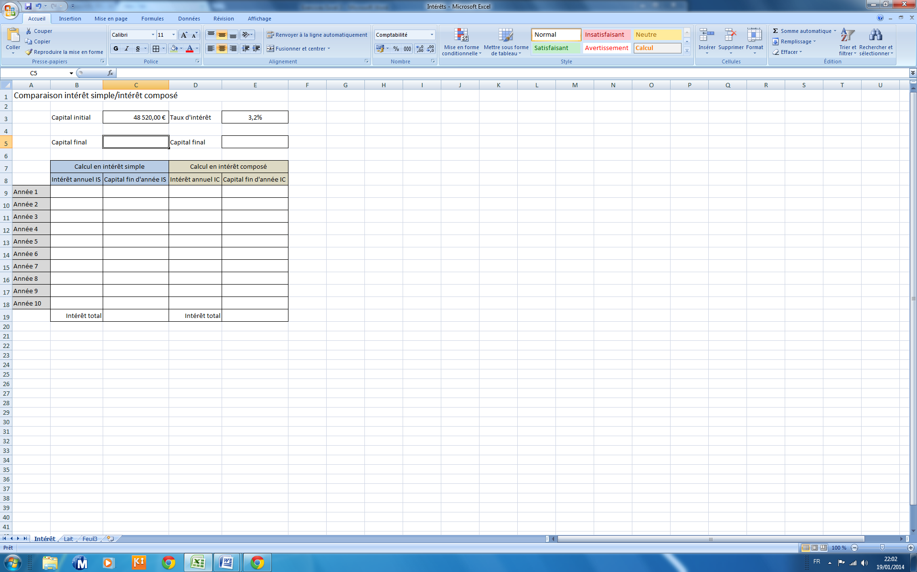

1. **Mise en forme**

* Hauteur des lignes du tableau : taille 20
* Trame de fond dans les cellules B7:E8 et A9:A18
* Les cellules B19 et D19 le texte est aligné à droite
* Cellule E3 en %, pour toutes les autres : format monétaire
* Pour l’ensemble du tableau, les données sont centrées verticalement
* Titre taille 14
* Attention aux cellules fusionnées !

1. **Saisie des formules**

*Rappel*

*Intérêt simple : (il est le même tous les ans) = capital initial x taux d'intérêt*

*Intérêt composé : (il change tous les ans) = capital de l'année précédente x taux d'intérêt*

*Capital de fin d'année = capital début d'année + intérêt annuel*

Vous calculerez :

* Capital et intérêt pour chaque année dans les colonnes B à E
* Montant total des intérêts à la fin des 10 ans en C20 et E20
* Le capital final au bout de 10 ans, doit s'inscrire en C5 pour les intérêts simples et E5 pour les intérêts composés.

Afin de vérifier si le tableau fonctionne correctement, changez le capital départ (cellule C3) et le taux d'intérêt (cellule E3) tout le tableau doit se modifier.



Exemple :

1. **Mise en page**

Faites un aperçu avant impression : votre tableau doit tenir sur une feuille et être centré horizontalement et verticalement